Fondant au chocolat Agnès
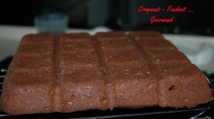
Pour 6 Croquants-Gourmands
- 200 g de chocolat noir
- 4 œufs
- 150 g de sucre (40 g + 110 g)
- 150 g de beurre
- 100 g de farine
Moule tablette ou carré de 21 cm de côté
ou moule à cake de 26 cm de long
Préchauffage du four à 170°C (chaleur tournante)
Faire fondre le chocolat avec le beurre au micro-ondes et lisser la préparation.
Séparer les blancs des jaunes d'œufs.
Battre les blancs en neige avec 40 g de sucre.
Fouetter les jaunes avec le reste du sucre jusqu'à ce que le mélange blanchisse.
Incorporer la farine et le chocolat fondu.
Ajouter alors ¼ des blancs d'œufs en fouettant pour assouplir la préparation.
Incorporer alors le reste des blancs d'œufs en mélangeant délicatement à la spatule.
Remplir le moule.
Enfourner pour 20 à 25 minutes. (35 minutes pour la cuisson dans le moule à cake).
Laisser refroidir sur une grille.

